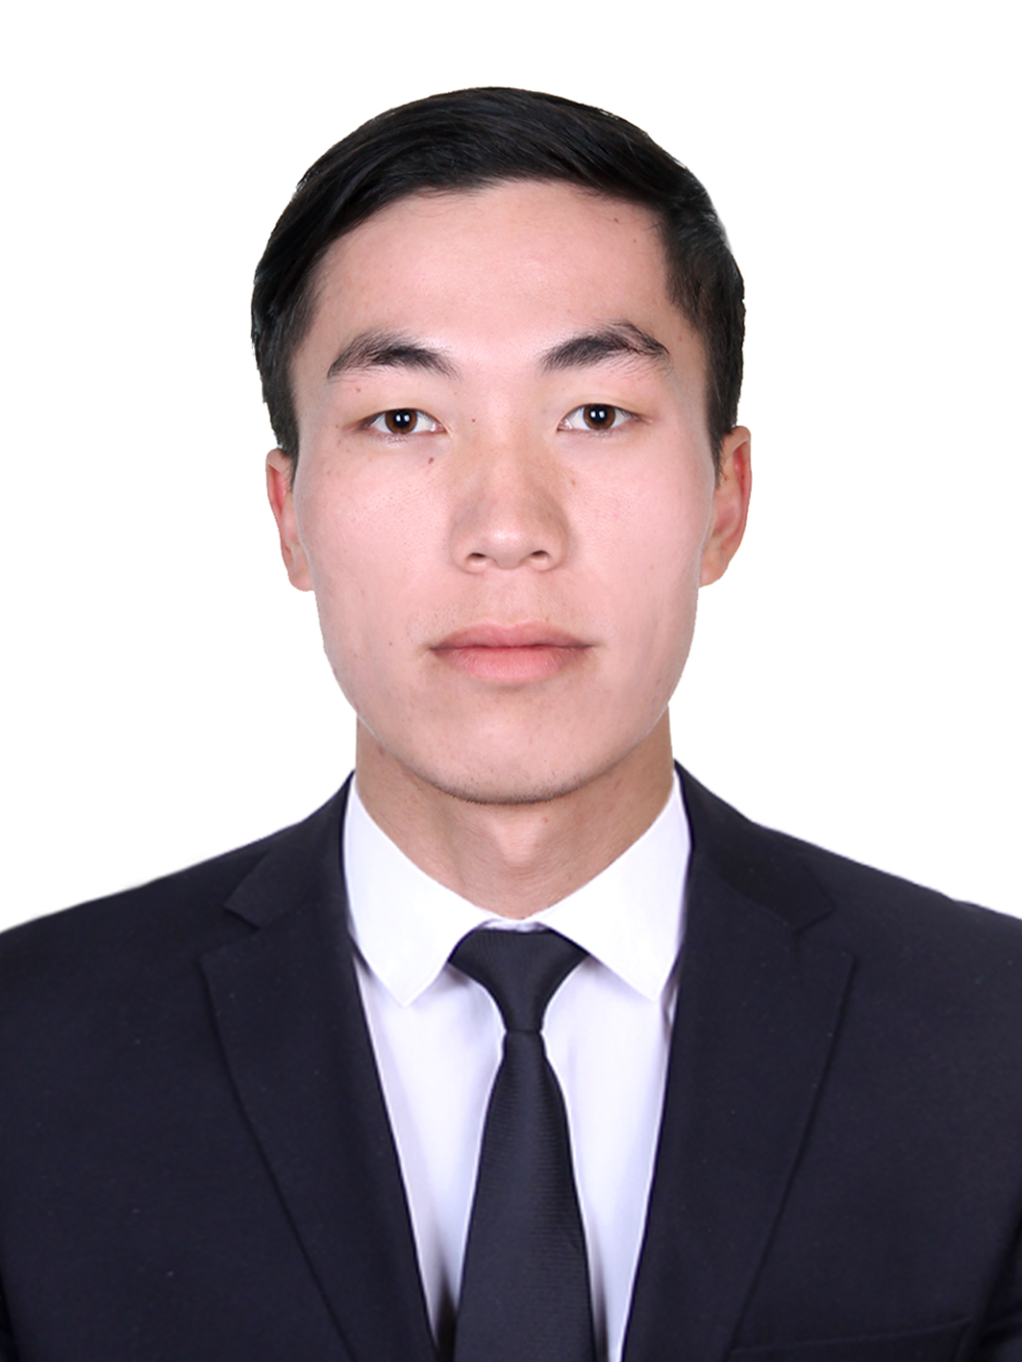 |  | Асраров Аъзам Бахром Угли  Мужчина, 25 лет, родился 25 октября 1997  +998 (97) 5404200 — предпочитаемый способ связи  avraamszaro@gmail.com  Личный сайт: https://azamasrarov.netlify.app/  Проживает: Ташкент  Гражданство: Узбекистан, есть разрешение на работу: Узбекистан  Готов к переезду, готов к командировкам
Желаемая должность и зарплата
Малый бизнес / Банковский работник  Специализации:  — Банки  Занятость: полная занятость  График работы: полный день. |  |  | 10 000 000  сум
Опыт работы
Март 2022 — до н.в. |  | АКБ "ХАЛК БАНК"  Главный специалист (Малый бизнес)  Обслуживание и консультирование юридических клиентов, кредитование юр. лиц. Работа с базой iABS, кредитный конвеер, Е-banking, Mobile-banking для юр. лиц, ежедневные отчёты.
Декабрь 2020 — Август 2021 |  | АКИБ "ИПОТЕКА БАНК"  Активный менеджер 1 категории (Малый бизнес)  Обслуживание и консультирование клиентов, кредитование физ. и юр. лиц. Пластиковые карточки. Работа системой CRM и базой ASBT.
Образование
Неоконченное высшее
2024 |  | Ташкентский Финансовый Институт  Финансы (евро/заочное), Финансист / 4-курс
Тесты, экзамены
2021 |  | RSBPCA  s2.rsbp-ca.org, Small Business  https://s2.rsbp-ca.org/index.php?option=com_zcertificate&task=checkid&certid=b05a1c29a4
Электронные сертификаты
2021  2019 |  | Regional Small Business Program Central Asia  https://s2.rsbp-ca.org/index.php?option=com_zcertificate&task=checkid&certid=b05a1c29a4  IELTS 6.0  https://bit.ly/3yEWAZt
Ключевые навыки
Знание языков |  | Узбекский — Родной  Английский — B2 — Средне-продвинутый  Русский — C2 — В совершенстве  Турецкий — B2 — Средне-продвинутый  Французский — A2 — Элементарный
Навыки |  | Profi PC user MS Office Ведение переговоров Деловая коммуникация Грамотная речь English Русский Türkçe IELTS 6 -2019 начальный Французский Mac, Linux, Windows Работа в команде Знание основных проводок бухгалтерского учёта в банках
Опыт вождения
Права категории A
Дополнительная информация
Рекомендации |  | АТИБ "Ипотека-банк"  Ханифа Турмухамедова (HR)  АКБ "Халк-банк"  Улугбеков Исроил Алайдар угли (Упр)
Обо мне |  | Активный, стрессоустойчивый, коммуникабельный, позитивный. Нет вредных привычек, холост. Хобби: программирование и изучение ин. языков.

